Eich datrysiad a’ch ateb terfynol.

Beth ydyn ni wedi’i ddysgu?

Pa dechnegau mathemategol eraill sydd angen i ni eu defnyddio?

Pa wybodaeth ddefnyddiol rydyn ni’n ei gwybod?

**COFIWCH! Cywirdeb a sillafu geiriau allweddol *Paragraffau priodol a chyflwyno dilyniant gwybodaeth *Cymalau cywir – priflythrennau, atalnodi.**

Beth rydyn ni am ei wybod?

Uned Fathemateg 6: Tyfu

**Ieuenctid yn tyfu’n dalach**

Mae’r graff hwn yn cynrychioli taldra ar gyfartaledd dynion a merched ifanc yr Iseldiroedd yn 1998.



**CWESTIWN 6.1**

Ers 1980 mae taldra ar gyfartaledd merched 20 oed wedi codi

2.3 cm i 170.6 cm. Beth oedd taldra ar gyfartaledd merch 20 oed yn 1980?

Eich datrysiad a’ch ateb terfynol.

Pa dechnegau mathemategol eraill sydd angen i ni eu defnyddio?

Pa wybodaeth ddefnyddiol rydyn ni’n ei gwybod?

**COFIWCH! Cywirdeb a sillafu geiriau allweddol *Paragraffau priodol a chyflwyno dilyniant gwybodaeth *Cymalau cywir – priflythrennau, atalnodi.**

Beth rydyn ni am ei wybod?

Uned Fathemateg 6: Tyfu

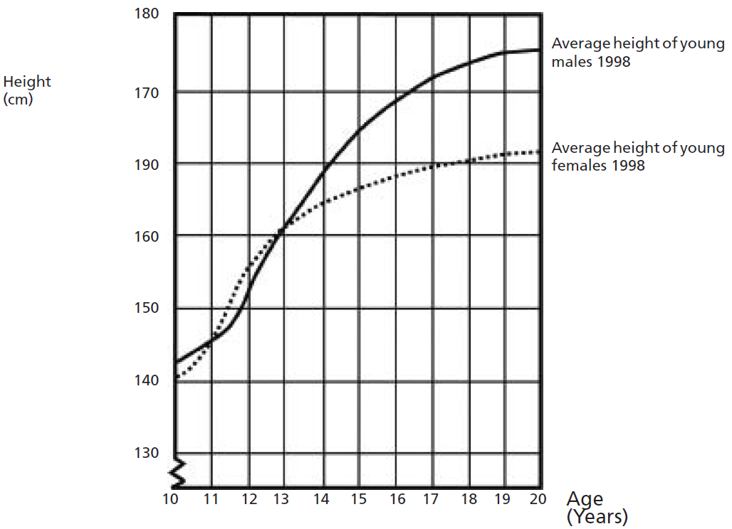

Taldra (cm)

Beth ydyn ni wedi’i ddysgu?

**Ieuenctid yn tyfu’n dalach**

Mae’r graff hwn yn cynrychioli taldra ar gyfartaledd dynion a merched ifanc yr Iseldiroedd yn 1998.

**CWESTIWN 6.2**

Esboniwch sut mae’r graff yn dangos bod cyfradd twf ar gyfartaledd merched yn arafu ar ôl iddyn nhw droi’n 12 oed.

Explain how the graph shows that on average the growth rate for girls slows down after 12 years of age.

Taldra dynion ifanc ar gyfartaledd yn 1998

Taldra merched ifanc ar gyfartaledd yn 1998

Oed (blynyddoedd)



**Ieuenctid yn tyfu’n dalach**

Mae’r graff hwn yn cynrychioli taldra ar gyfartaledd dynion a merched ifanc yr Iseldiroedd yn 1998.

**CWESTIWN 6.3**

Yn ôl y graff hwn, ym mha gyfnod, ar gyfartaledd, mae merched yn dalach na bechgyn o’r un oed?

Taldra dynion ifanc ar gyfartaledd yn 1998

Taldra merched ifanc ar gyfartaledd yn 1998

Oed (blynyddoedd)

Taldra (cm)

Eich datrysiad a’ch ateb terfynol.

Beth ydyn ni wedi’i ddysgu?

Pa dechnegau mathemategol eraill sydd angen i ni eu defnyddio?

Pa wybodaeth ddefnyddiol rydyn ni’n ei gwybod?

**COFIWCH! Cywirdeb a sillafu geiriau allweddol *Paragraffau priodol a chyflwyno dilyniant gwybodaeth *Cymalau cywir – priflythrennau, atalnodi.**

Beth rydyn ni am ei wybod?

Uned Fathemateg 6: Tyfu